Plans de gestion des sites LIFE Elia

UG:UM219A - Circuit: 70.310: pylône 28 au 33
Nom complet de l’UG: ORGEO/CHINY 70KV LI

Action LIFE: Lisière restaurée : 2 polygone(s) (0.08, 1.56 ha)
Autres actions LIFE sous cette/ces portée(s): Fauche; Prairies fleuries; Lisière

Commune(s): Herbeumont

Triage(s) DNF concerné(s): Straimont (MICHAUX Stéphane - GSM: 0477 78 15 92)

Cantonnement(s) DNF concerné(s):NEUFCHATEAU (061/23.10.30)
Info actualisées sur Le portail environnement de Wallonie

Gestionnaire (+ Propriétaire):
ID | Gestionnaire | Propriétaires
SP_793 | Elia | Region Wallonne (Mrw/Dgrne)
SP_824 | DNF | NA
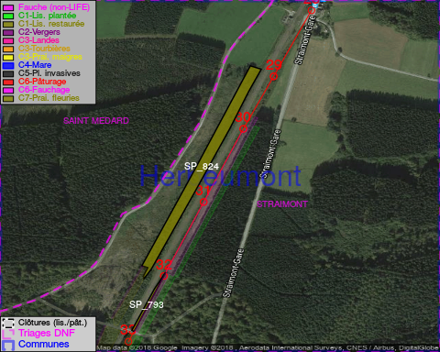

GESTION:

Objectif à long terme :

Lisière structurée stabilisée par sélection d’espèces arbustives

Tous les aménagements ont eu lieu entre March 2013 et March 2015.

Détail par portée
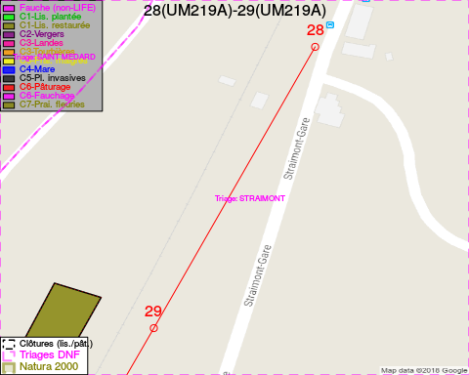
Adresse propriétaire:
- [SP_793] Region Wallonne (Mrw/Dgrne): Av Prince De Liege 15 Namur
- [SP_824] NA: Na Na
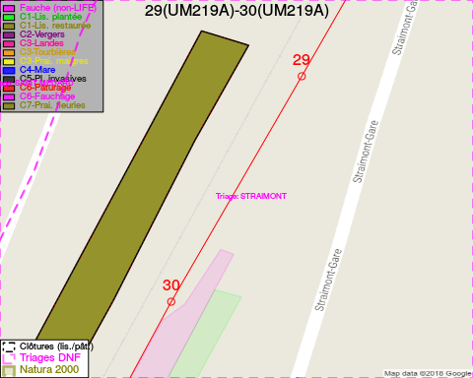
Adresse propriétaire:
- [SP_793] Region Wallonne (Mrw/Dgrne): Av Prince De Liege 15 Namur
- [SP_824] NA: Na Na
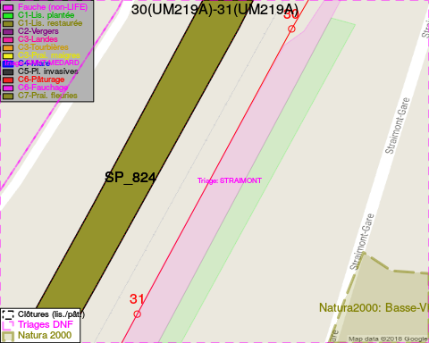
Adresse propriétaire:
- [SP_793] Region Wallonne (Mrw/Dgrne): Av Prince De Liege 15 Namur
- [SP_824] NA: Na Na
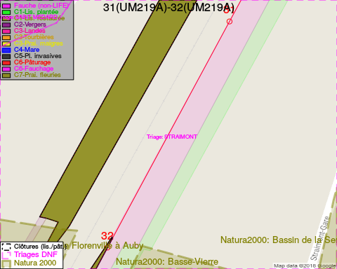
Adresse propriétaire:
- [SP_793] Region Wallonne (Mrw/Dgrne): Av Prince De Liege 15 Namur
- [SP_824] NA: Na Na
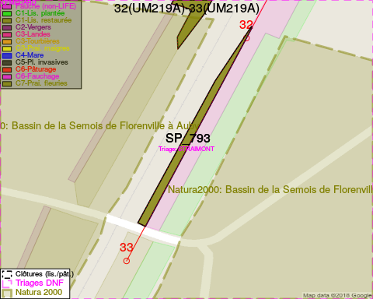
Adresse propriétaire:
- [SP_793] Region Wallonne (Mrw/Dgrne): Av Prince De Liege 15 Namur
- [SP_824] NA: Na Na

Document réalisé le 14/05/2018

